Handleiding – Aanpassing van werkbeurten via mijn tuin

- Ga naar https://mijntuin.bondvanvolkstuinders.nl/
OF:scan de QR-code hieronder:


- Log in met het emailadres dat je hebt gebruikt bij je inschrijving bij het tuinpark. Dat is ook het e-mailadres waarop je e-mails krijgt van het bestuur en van Bond van Volkstuinders.

- Vul je wachtwoord in.
Weet je je wachtwoord niet meer? Klik dan op ‘wachtwoord opvragen’.
Je krijgt dan een e-mail om je wachtwoord te resetten.

- Klik in het menu op ‘Werkbeurten’:


- Klik op de datum die wilt aanpassen, bijvoorbeeld:
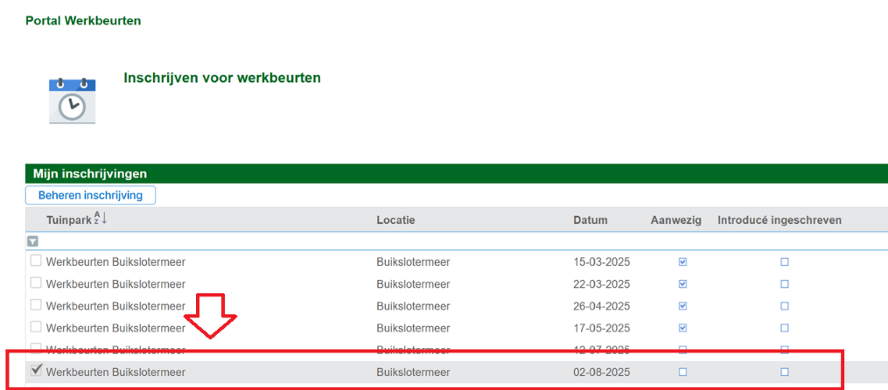
Zit de datum waarop jij kan er niet tussen? Klik dan op ‘Volgende’ en kies de datum die je wilt aanpassen:
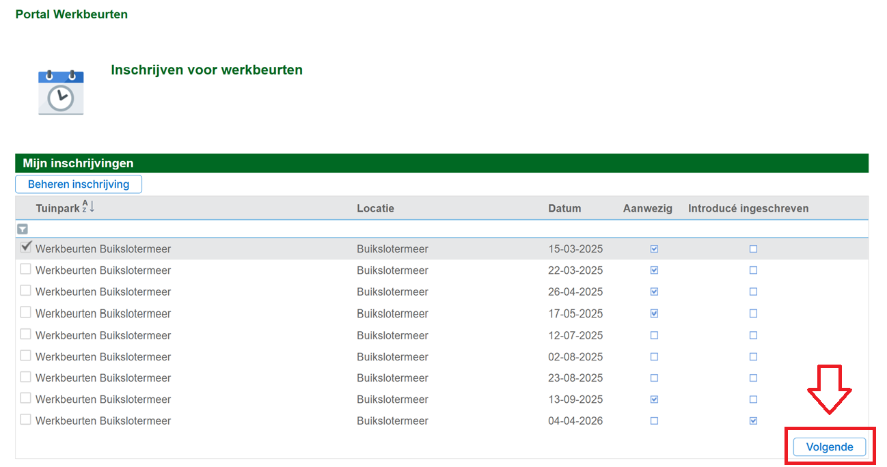

- Klik op ‘Beheren inschrijving’:
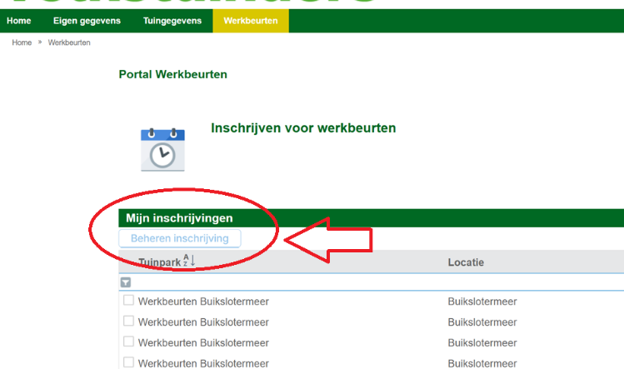

- Wil je je uitschrijven? Klik dan op ‘afmelden’:
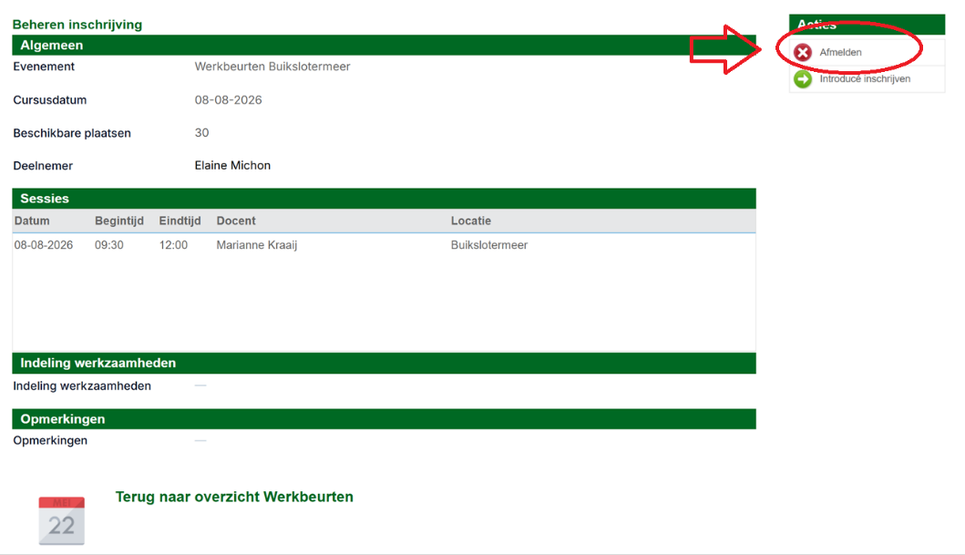
- Neem je een introducé mee? Klik dan op ‘Introducé inschrijven’:
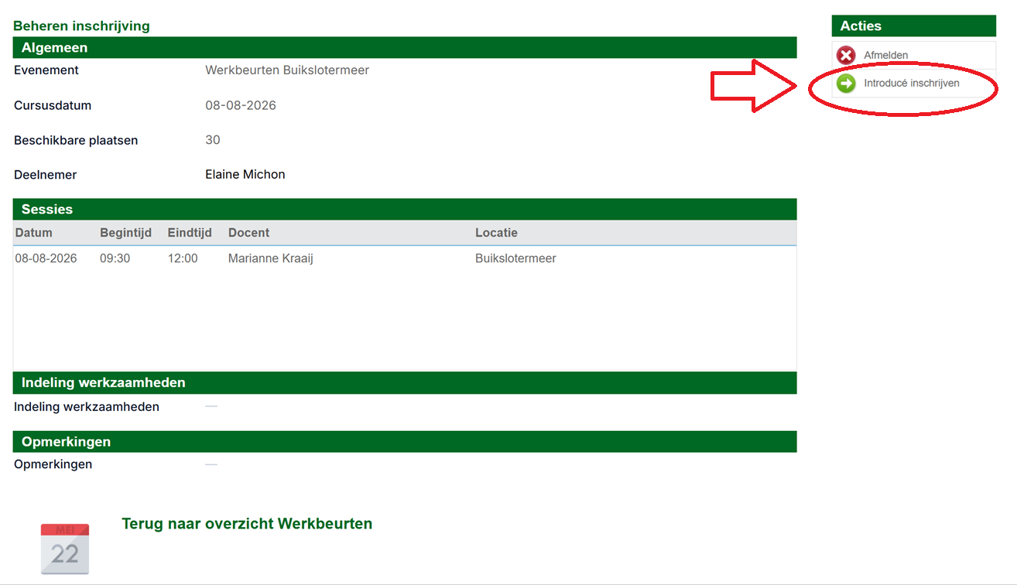

Vul de gegevens van de introducé in:

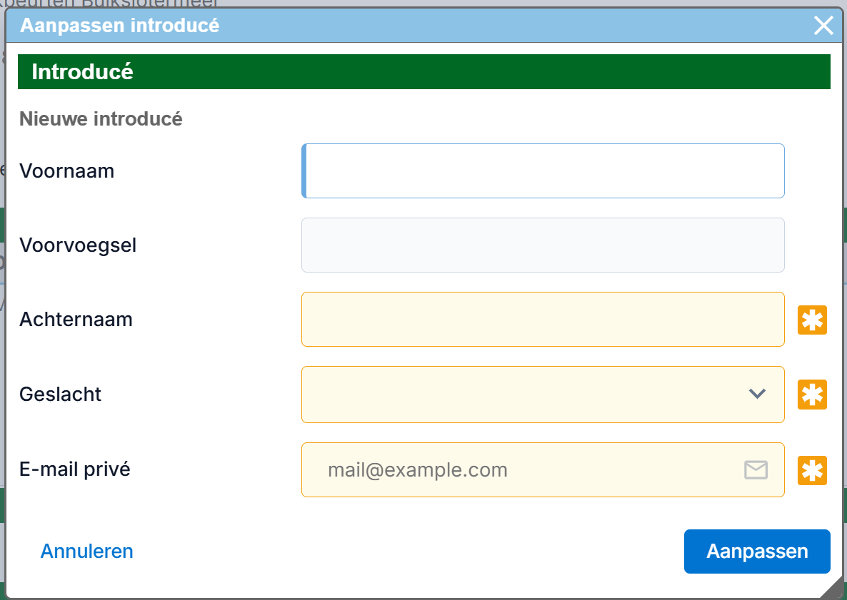

- Klaar! Je krijgt per mail een bevestiging van de afmelding.
Als je een introducé hebt ingeschreven, dan krijgt die persoon ook een e-mail ter bevestiging, en herinneringen in de week vooraf aan de werkbeurt.

